“借助物理模型对比，促进学习效率提高”

广东省珠海市第一中学 方小宁
摘要：
关键词： 物理模型、对比学习、 思维灵活、轻松掌握
物理模型的建立和应用，一直是物理学习的重要模式和方法，特别在新课程教学中，如何更能有效促进物理学习的思维品质的提升和学习物理的研究能力，笔者发现，借助物理模型对比，对有效提高物理的学习效率，起着推波助澜的积极作用，本文针对这一问题，列举实例说明。

高中物理学中包含有很多模型，有简单理想的，如质点、点电荷，有抽象隐含的，如比值定义的概念、原理和方法等，这些种类繁多的物理模型，需要学生在学习物理的过程中，不断加以理解和细致掌握，并能灵活运用。笔者在多年的教学实践中，深刻体会到物理模型在物理学习中的地位和重要，特别是针对类似物理模型的关系建立、对比学习，和融会贯通，对有效提高物理的学习效率，起着关键性作用，如果说，同一模型的灵活应用，能促进学生的思维灵活，那么不同模型的对比，更能促进物理思维的消化，降低物理学习的难度。换句话说，实现物理模型之间的比较学习和知识方法的巧妙迁移，如同给学生提供了一个新鲜、灵活的认知通道和思维平台，对学生的自主探究、锻炼和丰富学生的认知能力，具有积极的推动作用，从而真正实现学习效率的提高。下面例举事例说明这一观点。

一、情景模型对比，体现探究思想
在“原子的结构”学习中，由于现代学生早已对原子的结构了解，对重新学习
旧知识和了解科学探究的历史过程缺乏兴趣，容易出现重结果、轻过程的不良学习
状态。针对这一实际情况，我借鉴情景模型，先让学生认识水果的各种结构，暗示
物质结构的复杂和种类繁多，再利用“竹签刺泥球”猜结构的课堂活动，衬托当年
的科学家用粒子轰击原子的特效方法，从而发现原子的内部结构。这种情景模型的
对比活动，构建了生动有趣的学习桥梁和环境，不仅提高了学生学习物理的兴趣，
也体现出物理独特的科学思想和探究方法。
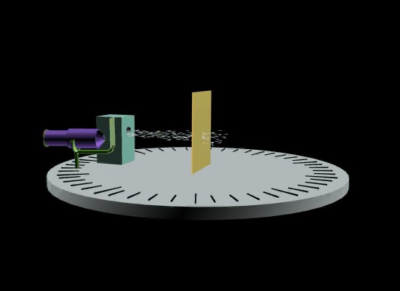

- 概念模型对比，实现方法理解
比值定义法，是高中物理学中常见的一种定义物理量的数学方法，其定义的物理量与采用的物理量无关，而只与其本身因素有关。例如电场强度E=F/q，场强E只与场源本身有关，而与检验电荷无关，但E可以用F/q比值的大小来反映，类似的还有磁感强度B=F/IL、电容C=Q/U，电势差U=W/q，电阻R=U/I等，这些物理量涉及的概念意义不同，但属于相同的比值定义模型，在实际教学中，发现如果引导学生将这些概念模型进行对比理解和归纳，找共性、比个性，能容易实现正确理解和熟练掌握。当然也可以设计同一物理量的比值定义式和决定式对比的两个问题，提供给学生研究，也能实现概念的真正理解和掌握，又如，电场中比较抽象的电势、电势差，一般也是采用重力场中的高度、高度差来对比说明，对比学习，从而降低学生在认知和理解上的难度。

三、规律模型对比，实现过程理解
例1、如图所示，一水平方向足够长的传送带以恒定的速率v₁沿顺时针方向传动，
传送带右端有一与传送带等高的光滑水平面，一物体以恒定的速率v₂沿直线向左滑
向传送带后，经过一段时间又返回光滑水平面，速率为v₂¹，
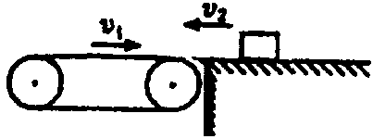
则下列说法正确的是（ ）
A．只有v₁=v₂时，才有v₂¹=v₁
B．若v₁＞v₂，则v₂¹=v₂
C．若v₁＜v₂，则v₂¹=v₁
D．不管v₂多大，总有v₂¹=v₁
实际学习中，由于过程难以再现，学生对物体返回的速率与带速的关系，在分析过程和理解上存在一定的困难，这时，可以提出问题：物体向左先减速到静止后再向右加速，在未追上传送带过程中，不变的物理量是谁？显然是加速度，再借鉴竖直上抛运动模型，思考：重力加速度不变，如果物体以V₂竖直上抛，返回到抛出点的速率为什么还是V₂？很快学生就能从模型的对比中，轻松分析出此题答案为BC选项。又如，在动量守恒学习中，常见这样一题。
例2.在光滑水平面上有质量为m₁的平板小车，其右端放有质量为m₂的铁块（可视为质点），若铁块随同小车均以V₀=3m/s的速度向右做匀速运动，小车将与竖直墙发生无能量损失碰撞，碰撞时间不计，铁块与平板车间动摩擦因数μ=0.2，试求：
当m₁=1kg，m₂=2kg，为使铁块不滑出小车，小车的最短长度为多少？
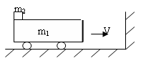
解答：因为m₁<m₂，碰后铁块与平板车一起向右共速，多次碰后停在墙边，${μm}_{2}{\text{gL}}_{2}=\frac{1}{2}(m_{1}+m_{2})v_{0}^{2}$，解出L₂=1.6m。
此题中，m₁碰墙后，先向左减速后再向右加速，加速度不变（与竖直上抛模型类似），由于m₂减速，则m₁与m₂共速时一定小于V₀，共速一定发生在碰墙之前。

四、同类模型对比，体现思维技巧。

例3，ad、ab、ac是竖直面内三根固定的光滑细杆，a、b、c、d位于同一圆周上，
a点为圆周的最高点，d点为最低点，每根杆上都套着一小滑环（图中未画出），三
个滑环同时从a点静止释放，用t₁、t₂、t₃依次表示各滑环到达圆周cbd所用的时间，
则 （ ）
A．t₁＜t₂＜t₃ B． t₁＞t₂＞t₃
C．t₃＞t₁＞t₂ D．t₁ = t₂ = t₃
此题运用几何知识和运动学知识，不难证明同一圆周上各个轨道运动的时间相等，所以答案D正确，然而，在另一环境下，学生遇到下列这个问题时，却出现犹豫，具体如图所示，两相同小球AB，从相同高度同时运动，A做自由落体运动，B沿光滑斜面静止下滑，试比较AB小球到达地面的时间t_{A}、t_{B}关系。

针对该问题，可以从受力分析中得出时间关系，但如果想快速得出结论，可以在原图上叠加对比一个圆周，马上就能得出t_{A}<t_{B}，这是一个对比模型的灵活应用，体现物理思维的技巧，当然，这种应用存在缺乏物理过程分析的不足。

五、等效模型对比，轻松突破难度

例4，如图所示，物体A静止在光滑的水平面上，A的左边固定有轻质弹簧，与A质量相同的物体B以速度v向A运动并与弹簧发生碰撞，A、B始终沿同一直线运动，则A、B组成的系统动能损失最大的时刻是( )
A．A开始运动时 B．A的速度等于v时
C．B的速度等于零时 D．A和B的速度相等时

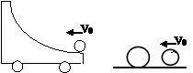
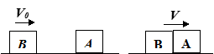
此题正确答案是D,因为A和B的速度相等时，系统动能转化成弹簧势能达到最大，但如果换成物体1在光滑地面与物体2 发生完全非弹性碰撞，两物体一起运动，动能损失最大，学生理解却出现困难，其实将这两种模型对比分析，不难发现弹簧的弹性势能可以等效成系统损失的动能，当然，也能利用其它方法解决解释上述问题，但利用等效模型的对比，可以轻松突破难度，实现物理规律的认识。
又如，质量m的小球以V_{o}水平速度冲上光滑弧形槽小车，到达某一高度后，小球又返回小车右端，这一冲上和滑下过程，完全类似两物体的弹性碰撞，利用弹性碰撞的规律，可以轻松解答小球离车后的速度问题。
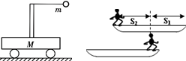
再如，动量学习中，有这样一题： 如图所示，绳长为L，小球质量为m，小车质量为M，将小球拉至水平右端后放手，若水平面光滑，则小车向右移动的最大距离为多少？
分析过程后，不难发现这与“人船模型”等效类似，小球相对小车移动的最大距离为2L，根据 “人船模型”可知MS＝m(2L－S)，解得小车向右移动的最大距离为S＝2mL/(m+M).

六、不同模型对比，提高辨析能力

模型不同，在实际教学中，也可以有选择的让学生对比学习，这样不仅能帮助学生正确分析物理共性，重视物理个性，而且能提高学生思考问题的严谨性和辨析能力。
例5、光滑圆锥漏斗内壁，有两个质量相等的小球A、B，它们分别紧贴漏斗，在不同水平面上做匀速圆周运动，如图所示，则下列说法正确的是（ ）
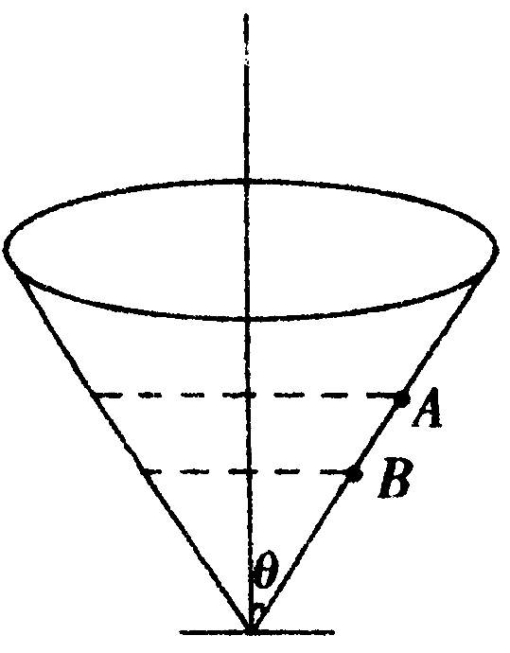
A．小球A的速率大于小球B的速率
B．小球A的速率小于小球B的速率
C．小球A对漏斗壁的压力大于小球B对漏斗壁的压力
D．小球A的角速度小于小球B 的角速度

例6、质量相同的两个小球用长度不等的细线拴在同一点并在同一水平面内做匀速圆周运动，如图所示，则它们的( )
θ
A．运动的线速度相等 B．运动角速度相等
C．向心加速度相同 D．细线的拉力相等

以上两个模型，学生一般会认为是类似模型，得出角速度都相等的直观错误结论。其实，例5中的AB小球所受的合力相同，即提供的向心力相等，由$F=m\frac{v^{2}}{r}={mϖ}^{2}r$得出,小球A的速率大于小球B的速率，小球A对漏斗壁的压力等于小球B对漏斗壁的压力，小球A的角速度小于小球B的角速度，正确答案为AD。

例6中的两小球，受力不同，但高度相同，分析后得出角速度相等，这是一个隐藏的条件，不是直接看出的直观条件，如果不加分析研究，极容易出错，从而得出正确答案只有B。
这两个表面似乎相似的模型，其实质特点不同，学生通过对比学习，可以加深了解向心力中相关物理量之间的关系，避免学习中出现的随意认识和科学错误。

当然，物理模型很难完全建立科学的对比，有时对比不好，会带来认识的片面和误区，甚至出现错误，但只要坚持在物理的教学中多创造和建立一些有效的模型对比，让学生多角度多方位的学习和认识，相信学生物理学习的效率一定会稳步扎实的提高。

